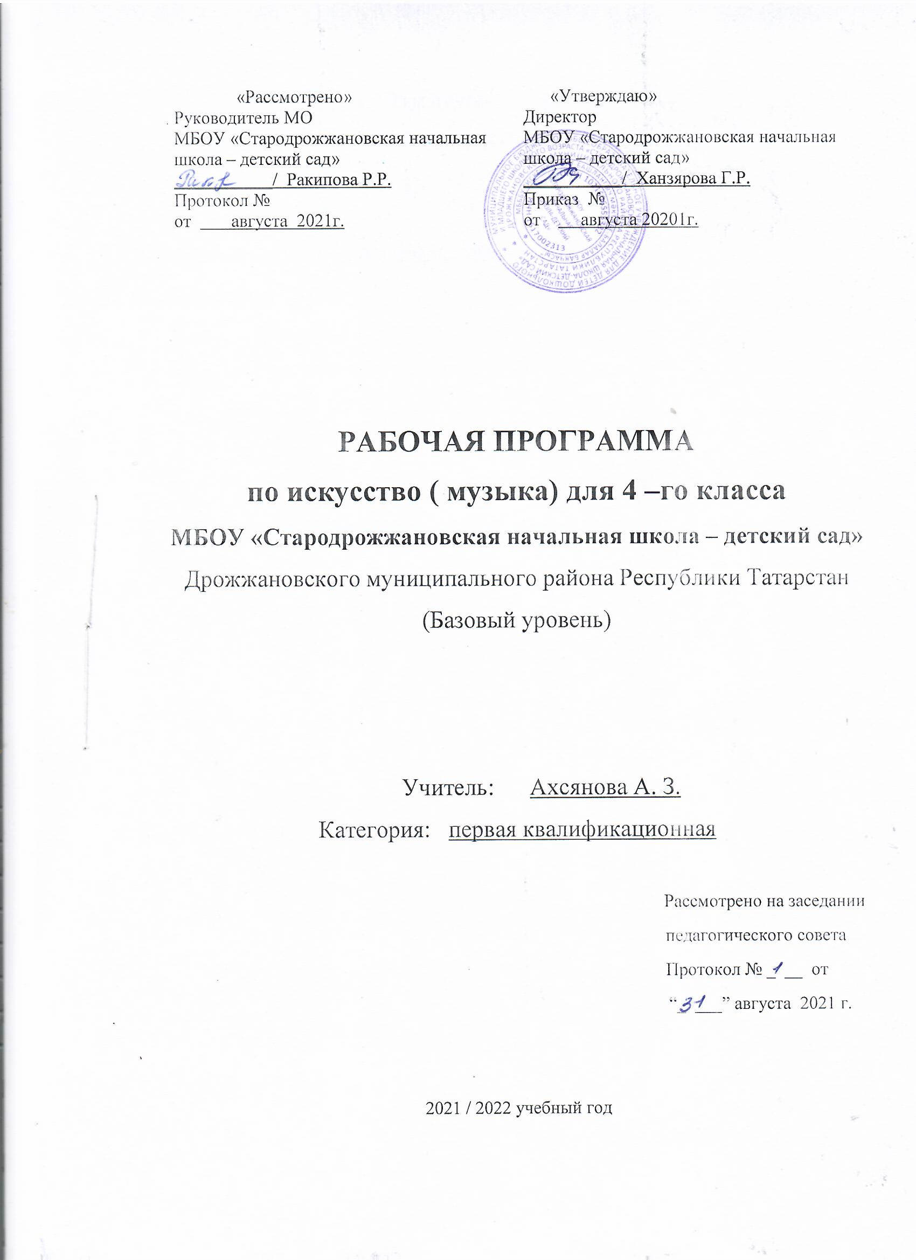

Тематическое планирование
по искусство ( музыка)

Класс 4
Учитель: Ахсянова Алсу Завдетовна
Количество часов
Всего: 34 часа; в неделю: 1 час.
Плановых контрольных уроков ____, зачетов_____, тестов_____ ч.

Содержание учебного предмета
№ | Содержание программного  материала | Количества часов
1 | Встречи со знаменитыми композиторами | 8 ч.
2 | Музыкальное путешествие от Руси до России. | 7 ч.
3 | В гостях у народов России. | 10 ч.
4 | Музыкальное путешествие по России 20 века. | 9 ч.
Всего |  | 34 ч.

Календарно-тематическое планирование

(1 час в неделю 34 часа)

№  п/п | Тема | Кол-во часов | Дата
№  п/п | Тема | Кол-во часов | план | факт
1 | Встречи. | 1 | 6.09.
2 | Встречи со знаменитыми композиторами: В. А. Моцарт. | 1 | 13.09.
3 | В рыцарских замках. | 1 | 20.09.
4 | На балах. | 1 | 27.09.
5 | На балах: полонез. | 1 | 4.10
6 | На балах : вальс и его « король» - композитор И. Штраус. | 1 | 11.10.
7 | На балах : менуэт, гавот, мазурка , полька. | 1 | 18.10.
8 | На карнавалах: Р. Шуман, Карнавал. | 1 | 25.10.
9 | С чего начинается Родина? | 1 | 811.
.10 | Русь изначальная И. Стравинский . Балет « Весна священная». | 1 | 15.11.
11 | Русь изначальная М. Балакирев: « Симфоническая поэма « Русь» | 1 | 22.11.
12 | Русь православная : церковные песнопения. | 1 | 29.11.
13 | Русь скоморошья. | 1 | 6.12.
14 | Русь сказочная : И. Стравинский. Балет « Жар – птица» | 1 | 13.12.
15 | Русь сказочная : Н. Римский Корсаков .Опера « Сказка о царе Салтане»  Русь былинная: Н. Римский Корсаков .Опера былина «Садко». | 1 | 20.12.
16 | Музыка революции. | 1 | 27.12.
17 | У пионерского костра. | 1 | 17.01.
18 | В кинотеатре и у телевизора. | 1 | 24.01.
19 | Музыка о войне и на войне : песни советских композиторов | 1 | 31.01.
20 | Музыка о войне и на войне : Д. Шостакович Симфония № 7 (Ленинградская) | 1 | 7.02.
21 | Музыка о войне и на войне : Д. Шостакович Симфония № 7 (Ленинградская) (прод. темы). | 1 | 14..02.
22 | Музыка на защите мира: Д. Кабалевский . Кантата «Песня утра, весны и мира». | 1 | 22.02.
23 | Музыка на защите мира: Д. Кабалевский . Кантата «Песня утра, весны и мира».( прод. темы.) | 1 | 28.02.
24 | На космодроме. | 1 | 7.03.
25 | На стадионе. | 1 | 14.03.
 |  |  | 21.03.
26 | На фестивале авторской песни. | 1 | 11.04.
27 | У колыбели | 1 | 18.04.
28 | На свадьбе | 1 | 25.04.
29 | На фольклорном фестивале : выступают фольклорные ансамбли. | 1
30 | На фольклорном фестивале : кто на чем играет? | 1
31 | На фольклорном фестивале : выступают ансамбли народного танца. | 1
32 | Урок игры на гитаре. | 1
33 | Урок – фольклора. | 1
34. | Урок – обобщения. | 1

ПЛАНИРУЕМЫЕ РЕЗУЛЬТАТЫ ОСВОЕНИЯ ПРОГРАММЫ
ЛИЧНОСТНЫЕ
У учащихся будут сформированы:
• понимание музыкальной культуры как неотъемлемой части различных сфер человеческой жизни (семейно-бытовой, праздничной, трудовой, воинской, спортивной и др.), и отражение в ней исторических событий и личностей;
• положительная мотивация к обучению и познанию музыкального искусства и музыкальной деятельности, к знакомству с выдающимися музыкальными произведениями отечественной и мировой культуры;
• уважительное отношение к музыкальному наследию России и каждого из народов нашей страны, понимание ценности многонационального российского общества, культурного разнообразия России.

Учащиеся получат возможность для формирования:
• основ общей культуры личности в контексте высших духовно-нравственных ценностей и идеалов отечественной культуры на материале и средствами музыкального искусства;
• эмоционально-нравственной отзывчивости, понимания и сопереживания чувствам, выраженным в музыкальных произведениях;
• понимания ценности музыкального искусства в жизни человека и общества;
• художественного вкуса, творческого потенциала, развития эмоциональной сферы;
• понимания причин успеха в творческой деятельности;
• готовности и способности адекватно оценивать явления музыкальной культуры и проявлять инициативу в выборе образцов профессионального и музыкально-поэтического творчества народов мира;
• готовности и способности к самооценке, к саморазвитию

ПРЕДМЕТНЫЕ
Учащиеся научатся:
• воспринимать музыку различных жанров;
• узнавать изученные музыкальные произведения и называть имена их авторов;
• находить и передавать информацию:
– о музыкальном наследии знаменитых западноевропейских композиторов, вундеркиндов-виртуозов И.С. Баха, В.А. Моцарта и других, об особенностях их семейного воспитания и других условиях достижения творческих успехов;
– о старинных формах музыкальной жизни и музыкальных увеселениях в рыцарских замках, царских дворцах, усадьбах, на городских площадях во время праздников и карнавалов, о трубадурах, скоморохах и других бродячих музыкантах в западноевропейских странах и на Руси;
– о старинной танцевальной музыке, об особенностях её музыкально-выразительных средств, о происхождении танцевальных движений бальных танцев — вальса, полонеза, гавота, мазурки и польки;
– о старинных воинских гимнах и маршах, их музыкально-выразительных средствах и художественно-образном содержании;
– об обиходных церковных песнопениях, партесе, духовных стихах и колокольных звонах;
– о творчестве русских и советских композиторов (М. Глинки, Н. Римского-Корсакова, М. Балакирева, И. Стравинского, Д. Шостаковича, И. Дунаевского, Г. Свиридова, Д. Кабалевского, А. Пахмутовой, В. Шаинского и др.), создавших музыкальные исторические образы нашей Родины (от Древней Руси до современной России), отразивших в своих произведениях образы и сюжеты древнерусских мифов, народных преданий, сказок и былин;
– о фольклоре, фольклористах, фольклорных коллективах и экспедициях и их роли в сохранении музыкального наследия народов России; об отражении в народной музыке основных этапов жизни человека, о наиболее характерных народных колыбельных, свадебных и других песнях, музыкальных инструментах и танцах народов России;
– об авторской песне;
• определять основные музыкальные понятия («канон», «полифония» и др.) на доступном уровне;
• воспроизводить слова и мелодии нескольких народных колыбельных песен, песен зарубежных композиторов классиков, а также песен советских и современных российских композиторов, авторских песен;
• называть знаменитые музыкальные театры, концертные залы и музеи, имеющиеся в России и в других странах мира;
• исполнять музыкальные произведения разных форм и жанров (пение, драматизация, музыкально-пластическое движение, инструментальное музицирование, импровизация и др.);
• исполнять соло в вокальном ансамбле и в хоре вокально-хоровые произведения;
• определять выразительность и изобразительность интонации в музыке;
• определять и сравнивать характер, настроение и средства музыкальной выразительности (мелодия, ритм, темп, тембр, динамика) в музыкальных произведениях(фрагментах);
• определять на слух основные виды, жанры, формы музыки, сопоставлять музыкальные образы в звучании различных музыкальных инструментов, в том числе и современных электронных;
• сопоставлять различные образцы народной и профессиональной музыки, соотносить музыкальный язык народного и профессионального музыкального творчества разных стран мира.

Учащиеся получат возможность научиться:
• ориентироваться в музыкально-поэтическом творчестве, в многообразии музыкального фольклора России, в том числе родного края, в многообразных традиционных формах народной музыкальной культуры (народных календарных праздниках, семейно-бытовых традициях и обрядах, старинных народных музыкальных играх и игрушках);
• различать танцевальную музыку по особенностям её музыкально-выразительных средств, рассказывать о её происхождении и показывать танцевальные движения бальных танцев — вальса, полонеза, гавота, мазурки и польки;
• соотносить выразительные и изобразительные интонации;
• характеризовать черты музыкальной речи разных композиторов;
• воплощать особенности музыки в исполнительской деятельности на основе полученных знаний, на основе музыкальной, музыкально-поэтической и музыкально-пластической импровизации;
• передавать настроение музыки и его изменение: в пении, музыкально-пластическом движении, игре на музыкальных инструментах, в музыкальных, музыкально-поэтических и музыкально-пластических импровизациях;
• использовать и воплощать музыкальные образы при создании театрализованных и музыкально-пластических композиций, при разучивании и исполнении вокально-хоровых произведений, игре на элементарных детских музыкальных инструментах; воплощать художественно-образное содержание и интонационно-мелодические особенности профессионального и народного творчества (в
пении, слове, движении, играх, действах и др.);
• раскрывать роль музыки в жизни человека, применять приобретённые знания и умения в практической деятельности и повседневной жизни (при организации содержательного культурного досуга во внеурочной и внешкольной деятельности);
• использовать доступные методы арт-терапии для психологической саморегуляции в повседневной жизни;
• использовать систему графических знаков для ориентации в нотном письме при пении простейших мелодий;
• владеть певческим голосом как инструментом духовного самовыражения и участвовать в коллективной творческой деятельности при воплощении заинтересовавших его музыкальных образов;
• представлять широкой публике результаты собственной музыкально-творческой деятельности (пение, инструментальное музицирование, драматизация и др.);
• собирать музыкальные коллекции (фонотека, видеотека);
• основам саморазвития образного и ассоциативного мышления и воображения, музыкальной памяти и слуха, певческого голоса, учебно-творческих способностей в различных видах музыкальной деятельности.

МЕТАПРЕДМЕТНЫЕ
Регулятивные
Учащиеся научатся:
• самостоятельно исполнять музыкальные произведения разных форм и жанров (пение, драматизация, музыкально-пластическое движение, инструментальное музицирование, импровизация и др.);
• реализовывать собственный творческий потенциал, применяя музыкальные знания и представления о музыкальном искусстве для выполнения учебных задач;
• планировать свои действия при выполнении музыкально-творческих заданий;
• следовать при выполнении музыкально-творческой работы инструкциям учителя;
• руководствоваться определёнными техниками и приёмами при выполнении музыкально-творческой работы;
• определять критерии оценки, анализировать и оценивать по заданным критериям результаты собственной и коллективной музыкально-творческой работы;
• определять цели и ставить учебные задачи, осуществлять поиск средств их решения (под руководством учителя);
• планировать, контролировать и оценивать учебные действия в соответствии с поставленной задачей.

Учащиеся получат возможность научиться:
• ставить цели и задачи в проблемно-творческих ситуациях, действовать самостоятельно в ходе их решения;
• осуществлять самостоятельную музыкально-творческую деятельность, реализовывать собственные музыкально-исполнительские замыслы (в пении и интерпретации музыки, игре на детских элементарных музыкальных инструментах, музыкально-пластическом движении и импровизации);
• осмысленно выбирать способы и приёмы действий при решении музыкально-творческих задач;
• осуществлять итоговый и пошаговый контроль по результатам самостоятельной музыкально-творческой деятельности;
• вносить необходимые коррективы в ходе выполнения музыкально-творческих работ;
• анализировать и оценивать результаты собственной и коллективной музыкально-творческой работы с учётом разных критериев;
• понимать причины успеха/неуспеха учебной деятельности и способности конструктивно действовать даже в ситуациях неуспеха;
• оказывать помощь в организации и проведении школьных культурно-массовых мероприятий, организовывать культурный досуг в семье.

Познавательные
Учащиеся научатся:
• находить нужную информацию, используя справочные материалы учебника, дополнительную познавательную литературу справочного характера;
• находить современные информационные каналы и средства трансляции классической, народной и современной музыки (доступные младшим школьникам);
• сопоставлять различные образцы народной и профессиональной музыки;
• наблюдать за процессом и результатом музыкального развития на основе сходства и различий интонаций (тем, образов), делать выводы;
• выделять художественный смысл различных форм построения музыки;
• различать виды музыки, сопоставлять музыкальные образы в звучании различных музыкальных инструментов, в том числе и современных электронных;
• сравнивать музыкальные произведения по заданным критериям, сравнивать музыкальный язык народного и профессионального музыкального творчества разных стран мира, сравнивать и соотносить произведения разных искусств по характеру и эмоциональному состоянию;
• различать, группировать изученные музыкальные произведения по жанрам, авторам;
• устанавливать существенные связи и отношения музыки с другими видами искусств и различными сферами жизни человека
.
Учащиеся получат возможность научиться:
• применять различные способы поиска (в справочных источниках и открытом учебном информационном пространстве сети Интернет), сбора, обработки, анализа, организации, передачи и интерпретации музыкальной информации;
• сравнивать, группировать, классифицировать по родовидовым признакам музыкального искусства;
• устанавливать аналогии и причинно-следственные связи, анализировать, обобщать на материале музыкальных произведений, в том числе анализировать приёмы создания образов в музыкальных произведениях;
• использовать систему графических знаков для ориентации в нотном письме при пении простейших мелодий;
• выступать с аудио, видео и графическим сопровождением.

Коммуникативные
Учащиеся научатся:
• строить речевые высказывания в соответствии с задачами коммуникации;
• составлять тексты о музыке в устной и письменной формах;
• выражать своё эмоциональное, эстетическое отношение к искусству в различных видах музыкально-творческой деятельности;
• выражать нравственные и эстетические чувства: любовь к Родине, гордость за достижения отечественного и мирового музыкального искусства, уважение к истории и духовным традициям России, музыкальной культуре её народов; выражать своё отношение к искусству;
• общаться и взаимодействовать в процессе ансамблевого, коллективного (хорового и инструментального) воплощения различных художественных образов;
• активно использовать речевые средства и средства информационных и коммуникационных технологий для решения коммуникативных и познавательных задач;
• слушать собеседника и включаться в диалог о музыкальном искусстве;
• признавать возможность существования различных точек зрения и права каждого иметь свою;
• излагать своё мнение и аргументировать свою точку зрения и оценку событий.

Учащиеся получат возможность научиться:
• участвовать в обсуждении значимых для человека явлений жизни и искусства, рассуждать о музыкальных произведениях как способе выражения чувств и мыслей человека;
• задавать вопросы, необходимые для организации работы в группе;
• договариваться о распределении функций и ролей в совместной деятельности;
• вести диалог о музыке, обсуждать произведения музыкального искусства;
• осуществлять взаимный контроль в совместной деятельности;
• адекватно оценивать собственное поведение и поведение окружающих;
• конструктивно разрешать конфликты посредством учёта интересов сторон и сотрудничества, продуктивно сотрудничать со сверстниками.

Промежуточная контрольная работа (тест) 4 класса по музыке
на 2021-2022 учебный год

- Что означает слово «тембр»:
а) высота звука б) окраска звука в) сила звука
2. Соотнеси стрелочками следующие понятия:
Виолончель музыкальный жанр
В. Моцарт певец из мифов, легенд
Ритм музыкальный инструмент
Садко композитор
Симфония чередование долг. и корот. звук
3.Выпиши только средства музыкальной выразительности:
Темп, флейта, динамика, акцент, дирижер, мелодия, ритм, ария, тембр, лад, Кобзарь, регистр.
4. Кого из перечисленных композиторов называли
« Музыкальный сказочник»:
а) В. Моцарт б) С. Прокофьев в) Римский-Корсаков
5. Сверни:
Тихо, громко, очень громко
Разверни:
Лад
6. Сколько инструментов входит в состав симфонического
Оркестра:
а) 20 б) 100 в) 50
7. Дать определение:
Частушка. Звукоряд. Скоморохи. Интонация.
8. Назови инструмент не входящий в состав народного
Оркестра:
а) баян б) балалайка в) кларнет
9. Кто написал оперу « Иван Сусанин»:
а) М. Глинка б) П. Чайковский в) Л. Бетховен
10. Как называется многократное повторение в музыке одной и
той же темы, только в разном изложении:
а) рондо б) вариации в) куплет
11. Что означает слово « полонез»:
а) военный марш б) торжественная песня в) танец-шествие
12. Найти пару:
Скрипка, ноты, скрипач, оркестр, нотоносец, дирижер

